МИНИСТЕРСТВО СЕЛЬСКОГО ХОЗЯЙСТВА РОССИЙСКОЙ ФЕДЕРАЦИИ

ФГБУ «Россельхозцентр»

Филиал ФГБУ «Россельхозцентр» по Саратовской области

|  |  |
| --- | --- |
| **СИГНАЛИЗАЦИОННОЕ СООБЩЕНИЕ РОССЕЛЬХОЗЦЕНТРА**  **№ 3 от 5 апреля 2023** |  |

Адрес: 410008 г. Саратов, мкр. Октябрьский, ул.2-я Линия,21

**e-mail:** zararsc164@mail.ru

***ФИТОСАНИТАРНАЯ ЭКСПЕРТИЗА СЕМЯН***

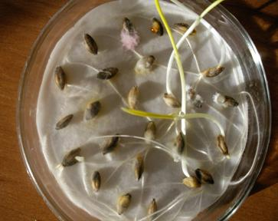

Специалисты ФГБУ «Россельхозцентр» по Саратовской области напоминают о необходимости проведения фитосанитарной экспертизы семян.

***Фитоэкспертиза*** – это лабораторное определение количества и качества патогенов, которые могут распространяться вместе с посевным материалом.

Фитоэкспертиза помогает предвидеть риски поражаемости сельскохозяйственных культур фитопатогенами в период вегетации. Повреждения на раннем этапе развития растений могут  нанести значительный вред всходам, вплоть до их гибели. Зараженный посевной материал приводит к потерям урожая зерна  на 30-50%. Необходимо правильно подобрать наиболее высокоэффективные препараты против выделенных возбудителей болезней, а также нормы и особенности их применения.

Благодаря фитоэкспертизе анализируется полевая всхожесть семян, что позволяет наиболее точно и рационально установить норму высева семян.

В рамках подготовки к весеннему полевому сезону специалистами ФГБУ «Россельхозцентр» по Саратовской области проанализировано 7,45 тыс. тонн семян. Из них семян яровой пшеницы – 3,21 тыс. т, ячменя – 2,47 тыс. т.По результатам анализов инфицированными оказались все партии семян. Фитоэкспертиза семян яровых зерновых культур показала зараженность семян гельминтоспориозом, бактериозом, альтернариозом, плесневыми грибами. Средневзвешенный процент заражения семян патогенами составил 4,5%**.**

Споры головни в проанализированных партиях обнаружены не были.

Средневзвешенный процент поражения яровой пшеницы – 3,71%, максимальный – 8%, средневзвешенный процент поражения ячменя – 4,42%, максимальный – 10%.

На семенах зернобобовых культурвыявлены: аскохитоз, альтернариоз, бактериоз и плесневение семян, средний процент поражения – 4,53%, максимальный 12%.

На семенах подсолнечника выявлена серая гниль, средний процент поражения - 1,4 %.

По вопросам проведения фитоэкспертизы семян и консультации обращайтесь в филиал ФГБУ Россельхозцентр по Саратовской области.

Контакты: 8-8452-24-56-23.

Отдел защиты растений